Den passenden Antrieb für jede Applikation
B&R erweitert Motorenauswahl durch Hiperface-DSL-Safety
Die Sicherheitsfunktionen des B&R-Servoverstärkers ACOPOS P3 sind nun auch für Motoren mit sicherem Hiperface-DSL-Encoder verfügbar. Maschinenbauer haben damit eine größere Motorenauswahl bei der Umsetzung von sicheren Antriebsapplikationen.

Neben EnDat 2.2 Safety hat sich Hiperface DSL Safety am Markt als Industriestandard für die sichere Datenübertragung zwischen Motoren und Servoreglern etabliert. Genauso wie EnDat 2.2 ist HDSL-Safety kompatibel mit allen B&R-Sicherheitsfunktionen. Dazu zählen Funktionen wie Safely Limited Speed (SLS), Safe Operating Stop (SOS) oder Safe Limited Increment (SLI).
Für jeden Anwendungsfall
Die HDSL-Safety-Unterstützung steht mit einem einfachen Firmwareupdate zur Verfügung. Der Gebertyp wird mittels Parameter am sicheren Antriebsmodul des Servoverstärkers festgelegt. Module lassen sich beliebig kombinieren, unabhängig davon, ob sie mit EnDat 2.2 oder mit HDSL-Safety konfiguriert wurden. Der Applikationsersteller kann so für jeden Anwendungsfall das optimale Gebersystem einsetzen.

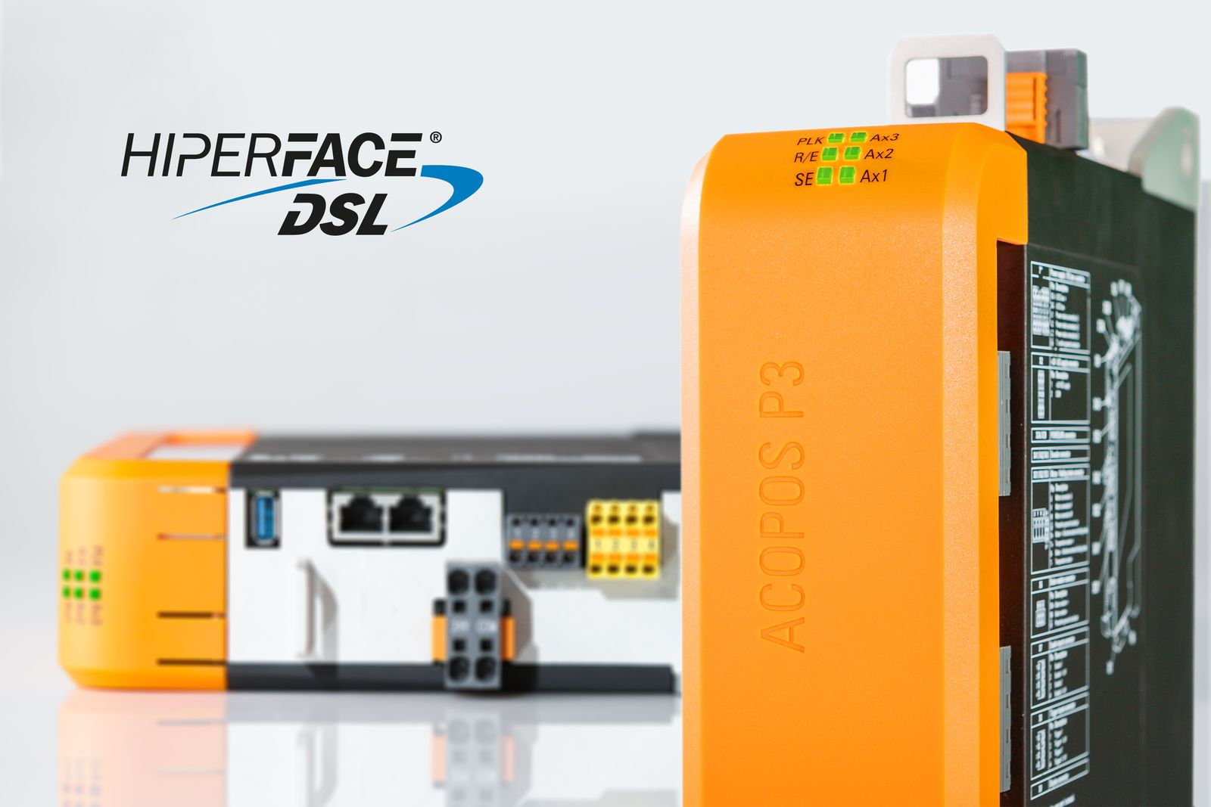
Die Sicherheitsfunktionen des B&R-Servoverstärkers ACOPOS P3 sind nun auch für Motoren mit sicherem Hiperface-DSL-Encoder verfügbar.

Über B&R
B&R, eine Division des ABB-Konzerns, ist ein weltweit führendes Unternehmen der industriellen Automatisierung mit Hauptsitz in Österreich. Als Branchenführer kombiniert B&R modernste Technologien mit fortschrittlichem Engineering. B&R bietet Kunden aus den unterschiedlichsten Branchen perfekte Gesamtlösungen in den Bereichen Maschinen- und Fabrikautomatisierung, Antriebs- und Steuerungstechnik, Visualisierung und integrierte Sicherheitstechnik. Lösungen für die Kommunikation im Industrial IoT - allen voran OPC UA, POWERLINK und der offene Standard openSAFETY - runden das Leistungsportfolio von B&R ab. Die Software-Entwicklungsumgebung Automation Studio ist wegweisend für zukunftsorientiertes Engineering. Mit innovativen Lösungen setzt B&R neue Standards in der Automatisierungswelt, hilft Prozesse zu vereinfachen und übertrifft Kundenerwartungen.
Weitere Informationen finden Sie unter www.br-automation.com

